ĐỀ TÀI: XÂY DỰNG HỆ THỐNG QUẢN LÝ ĐÀO TẠO
CHO TRUNG TÂM LÁI XE
Sinh viên thực hiện: Châu Thanh Thiện
Mã số sinh viên: 110122163
Giảng viên hướng dẫn: Lê Phong Dũ

1. Giới thiệu chung
Hệ thống được xây dựng nhằm hiện đại hóa và tự động hóa quy trình quản lý tại các trung tâm đào tạo lái xe. Hệ thống hỗ trợ kiểm soát chặt chẽ từ khâu tiếp nhận hồ sơ, thu phí, theo dõi tiến độ học tập cho đến khi tổ chức thi tốt nghiệp và sát hạch cấp bằng chính thức.
Hệ thống bao gồm ba ứng dụng web độc lập:
- Trang quảng bá (Frontend): Dành cho khách hàng tiềm năng, giới thiệu khóa học và tiếp nhận đăng ký tư vấn trực tuyến.
- Hệ thống quản trị (Admin): Dành cho Quản trị viên và Giảng viên quản lý toàn bộ hoạt động đào tạo.
- Cổng thông tin học viên (User): Dành cho học viên theo dõi tiến độ học tập, lịch học, kết quả thi và học phí.
Đối tượng sử dụng:
- Quản trị viên: Quản lý hồ sơ, thu học phí, xếp lớp, lên lịch học, lên lịch thi, nhập kết quả thi, quản lý xe tập lái, quản lý giảng viên.
- Giảng viên: Xem lớp được phân công, điểm danh học viên, theo dõi xe được phân, báo lỗi xe.
- Học viên: Đăng nhập bằng số CCCD và ngày sinh, xem lịch học, tiến độ học tập, kết quả thi, lịch sử học phí, cập nhật thông tin cá nhân.
- Khách hàng: Xem thông tin khóa học và đăng ký tư vấn trực tuyến qua trang quảng bá.

2. Quy trình nghiệp vụ chi tiết

Giai đoạn 1: Tiếp nhận hồ sơ
Hệ thống hỗ trợ hai kênh đăng ký:
- Online: Khách hàng điền form đăng ký trên trang quảng bá.
- Offline: Admin nhập liệu trực tiếp vào hệ thống thay cho học viên.

Giai đoạn 2: Thu học phí
Admin ghi nhận học phí cho học viên, hệ thống hỗ trợ các phương thức thanh toán: tiền mặt, chuyển khoản, mỗi lần thu được ghi vào bảng dữ liệu với đầy đủ thông tin: số tiền, phương thức, mã giao dịch, người thu, ngày thanh toán.
Sau khi xác nhận thu tiền, trạng thái hồ sơ chuyển sang “Chờ mở lớp”.

Giai đoạn 3: Xếp lớp và tạo tài khoản cho học viên
Điều kiện: Học viên phải có trạng thái “Đã đóng học phí” mới được xếp lớp.
Phân tách lớp học: Mỗi lớp học thuộc một khóa học cụ thể (theo hạng bằng: A1, B1, B2, C...). Admin phân công giảng viên lý thuyết và giảng viên thực hành cho từng lớp và mỗi lớp có giới hạn sĩ số tối đa.
Tạo tài khoản học viên:
Khi học viên được xếp lớp, hệ thống tự động tạo tài khoản học viên với:
- Tên đăng nhập: Số CCCD.
- Mật khẩu mặc định: Ngày tháng năm sinh.
Sau khi xếp lớp, trạng thái hồ sơ học viên chuyển sang “Đang học”.

Giai đoạn 4: Đào tạo và theo dõi tiến độ
Admin tạo các buổi học lý thuyết hoặc thực hành cho từng lớp, mỗi buổi học có thể được phân công xe thực hành cụ thể.
Điểm danh:
- Giảng viên thực hiện điểm danh học viên cho từng buổi học.
- Đối với buổi thực hành, giảng viên ghi nhận số km học viên chạy được.
- Hệ thống tự động cộng dồn số buổi lý thuyết đã học và số km tích lũy.
Theo dõi tiến độ (học viên xem qua cổng thông tin):
- Số buổi lý thuyết đã học/tổng số buổi tối thiểu
- Số km thực hành đã chạy/tổng km tối thiểu theo hạng bằng
- Trạng thái đủ/chưa đủ điều kiện thi tốt nghiệp

Giai đoạn 5: Xét điều kiện và tổ chức thi
Xét điều kiện thi tốt nghiệp:
- Hệ thống kiểm tra đồng thời các điều kiện:Đã đóng đủ học phí, tham gia đủ số buổi lý thuyết tối thiểu, đạt đủ số km thực hành tối thiểu.
- Khi đủ điều kiện, trạng thái hồ sơ chuyển sang “Đủ điều kiện thi tốt nghiệp”
Tổ chức thi:
- Admin tạo lịch thi với các loại: Lý thuyết, mô phỏng, thực hành, sa hình.
- Admin nhập kết quả thi, kết quả được lưu vào bảng dữ liệu với điểm số và trạng thái đạt/không đạt.
Cấp chứng chỉ:
- Nếu học viên đạt tất cả các bài thi thì được cấp chứng chỉ tốt nghiệp.
- Thông tin chứng chỉ được lưu vĩnh viễn: số chứng chỉ, ngày cấp, ngày hết hạn.
Kết quả: Hệ thống xét điểm đạt/trượt theo từng bài thi.

Giai đoạn 6: Quản lí xe tập lái
Admin quản lý xe: thêm, sửa, xóa, cập nhật trạng thái và số km.
Trạng thái xe: sẵn sàng, đang sử dụng, bảo trì, hỏng.
Giảng viên báo lỗi xe.
Admin xem và xử lý các báo lỗi.

3. Yêu cầu chức năng
3.1. Phân hệ Quản lý Hồ sơ & Tài chính
- Tiếp nhận hồ sơ online từ trang quảng bá (tự động).
- Nhập hồ sơ offline trực tiếp tại văn phòng.
- Tìm kiếm, lọc hồ sơ theo tên, CCCD, SĐT, trạng thái.
- Ghi nhận học phí với nhiều phương thức thanh toán.
- Xem lịch sử thanh toán của từng học viên.
- Xếp lớp và tự động tạo tài khoản học viên.
- Cập nhật trạng thái hồ sơ thủ công.
3.2. Phân hệ Quản lý Đào tạo
- Quản lý danh mục khóa học theo hạng bằng (A1, B1, B2, C, C1, D, E...).
- Quản lý lớp học: tạo, sửa, phân công giảng viên, theo dõi sĩ số.
- Quản lý lịch học theo tuần (giao diện lịch tuần trực quan).
- Phân công xe thực hành cho từng buổi học.
- Điểm danh học viên theo từng buổi học.
- Ghi nhận số km thực hành cho buổi thực hành.
3.3. Phân hệ Quản lý Thi & Kết quả
- Tạo và quản lý lịch thi (lý thuyết, thực hành, sa hình).
- Nhập kết quả thi cho từng học viên.
- Cấp chứng chỉ tốt nghiệp.
- Lưu trữ vĩnh viễn thông tin chứng chỉ.
3.4. Phân hệ Quản lý Xe
- CRUD xe tập lái.
- Theo dõi trạng thái và số km từng xe.
- Tiếp nhận và xử lý báo lỗi xe từ giảng viên.
- Phân công xe cho buổi học thực hành.
3.5. Phân hệ Giảng viên
- Xem thông tin cá nhân và lớp được phân công.
- Xem lịch dạy hôm nay.
- Điểm danh học viên.
- Xem xe được phân công, báo lỗi xe.
3.6. Phân hệ Học viên (Cổng thông tin)
- Đăng nhập bằng số CCCD + ngày sinh.
- Xem dashboard tổng quan (lịch học hôm nay, tiến độ, học phí).
- Xem lịch học cá nhân theo tuần.
- Theo dõi tiến độ lý thuyết và thực hành.
- Xem kết quả thi và chứng chỉ.
- Xem lịch sử học phí.
- Cập nhật thông tin cá nhân, đổi mật khẩu.
3.7. Dashboard thống kê (Admin)
- Tổng số hồ sơ, số đang học, số chờ mở lớp.
- Doanh thu tháng hiện tại.
- Biểu đồ doanh thu 7 ngày gần nhất.
- Số buổi học hôm nay.3

4. Yêu cầu kỹ thuật
Backend:
- Ngôn ngữ: PHP 8.2+
- Framework: Laravel 12
- Kiến trúc: RESTful API
- Xác thực: JWT (JSON Web Token) — thư viện tymon/jwt-auth v2.3
- ORM: Eloquent (tích hợp sẵn trong Laravel)
Frontend (3 ứng dụng React độc lập):
- Thư viện: React 19
- Build tool: Vite 6
- Routing: React Router DOM v7
- HTTP Client: Axios
- Thông báo: React Toastify
- Biểu đồ: Recharts (dùng trong Admin và User)
Cơ sở dữ liệu:
- SQLite (môi trường phát triển — file database/database.sqlite)
- MySQL (môi trường triển khai thực tế)
Giao diện:
- Responsive Web — tối ưu cho Desktop/Laptop (Admin)
- Responsive Web — tối ưu cho cả Mobile (Trang quảng bá, Cổng học viên)
Web Service: Hệ thống sử dụng RESTful Web Service làm cơ chế giao tiếp giữa frontend và backend. Web Service cho phép các ứng dụng trao đổi dữ liệu với nhau qua giao thức HTTP, toàn bộ dữ liệu được truyền dưới định dạng JSON.

Đặc điểm của RESTful Web Service trong dự án:
- Stateless (Phi trạng thái): Mỗi request từ client đến server hoàn toàn độc lập, server không lưu session. Thay vào đó, mỗi request đều kèm theo JWT token trongbheader:Authorization: Bearer {token} Server xác thực token và xử lý yêu cầu mà không cần nhớ trạng thái của các request trước đó.
b) Định dạng dữ liệu JSON: Toàn bộ dữ liệu trao đổi giữa frontend và backend đều ở định dạng JSON.mVí dụ response khi đăng nhập thành công:{ "success": true, "token": "eyJ...", "admin": { "ho_ten": "...", "role": "admin" } }
c) HTTP Methods chuẩn REST:
- GET : Lấy dữ liệu (danh sách, chi tiết)
- POST : Tạo mới dữ liệu
- PUT : Cập nhật toàn bộ dữ liệu
- PATCH : Cập nhật một phần dữ liệu
- DELETE : Xóa dữ liệu
d) Phân tầng độc lập (Decoupled):
Frontend (React) và Backend (Laravel API) hoàn toàn tách biệt, giao tiếp
qua HTTP. Ba ứng dụng React (Admin, User, Frontend) đều gọi chung một
Backend API duy nhất tại http://localhost:8000.
Một số endpoint Web Service tiêu biểu trong hệ thống:
POST /api/admin/login Đăng nhập Admin/Giảng viên
POST /api/auth/login Đăng nhập Học viên (CCCD + ngày sinh)
GET /api/admin/ho-so Lấy danh sách hồ sơ học viên
POST /api/admin/ho-so Tạo hồ sơ mới (offline)
POST /api/admin/ho-so/{id}/hoc-phi Ghi nhận học phí
POST /api/admin/ho-so/{id}/xep-lop Xếp lớp và tạo tài khoản học viên
GET /api/admin/lop-hoc Lấy danh sách lớp học
POST /api/admin/lich-hoc/{id}/diem-danh Điểm danh buổi học
GET /api/hoc-vien/tien-do Học viên xem tiến độ học tập
GET /api/khoa-hoc Lấy danh sách khóa học (public)

Sơ đồ UseCase
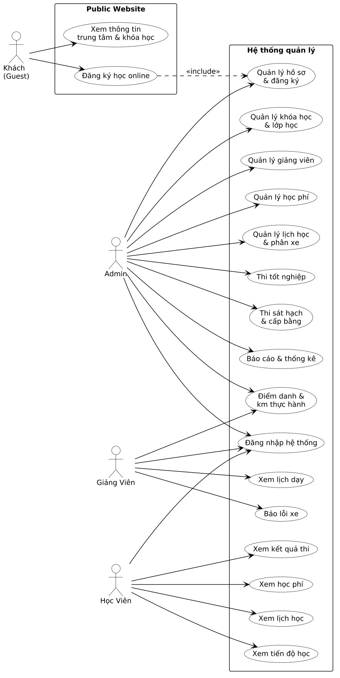
Use Case — Tổng quan hệ thống
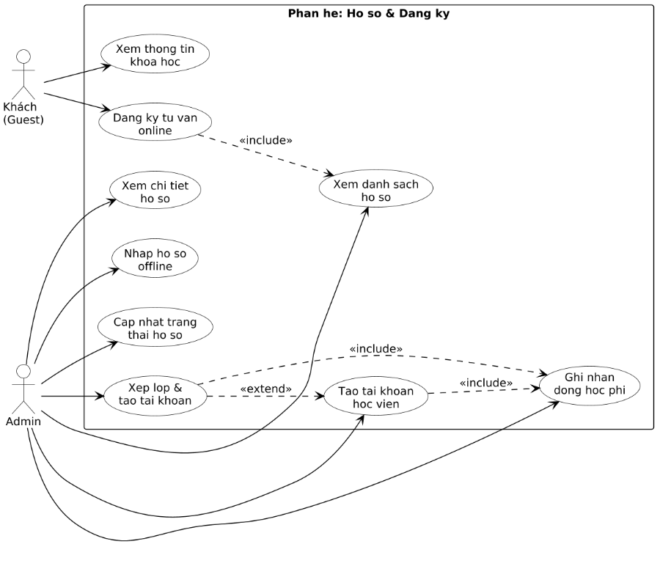
Use Case — Phân hệ Hồ sơ & Đăng ký

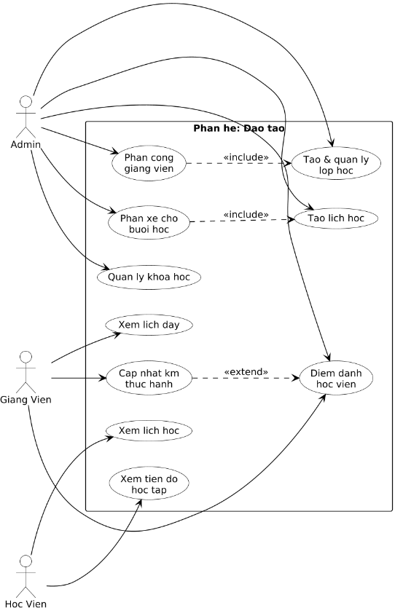
Use Case — Phân hệ Đào tạo

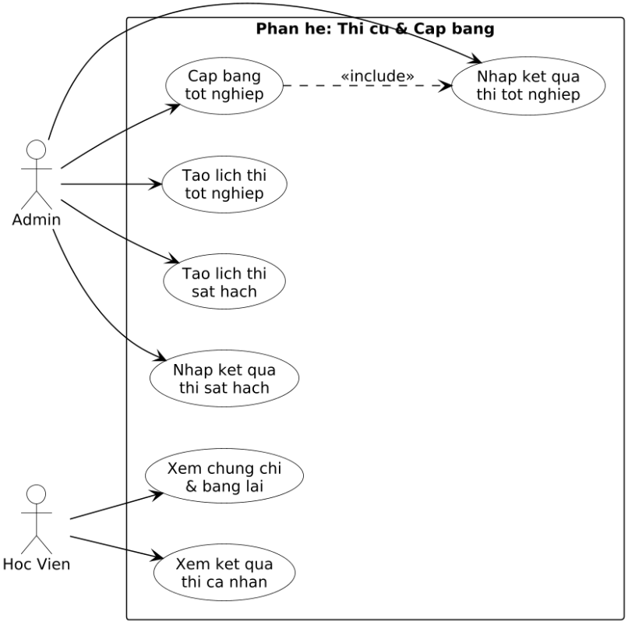
Use Case — Phân hệ Thi cử & Bằng cấp
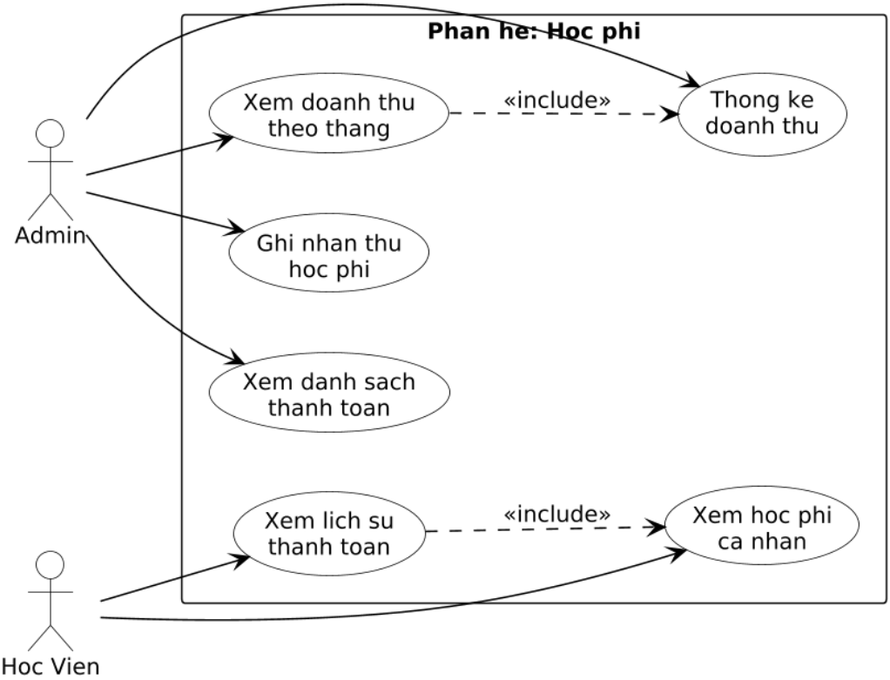
Use Case — Phân hệ Học phí
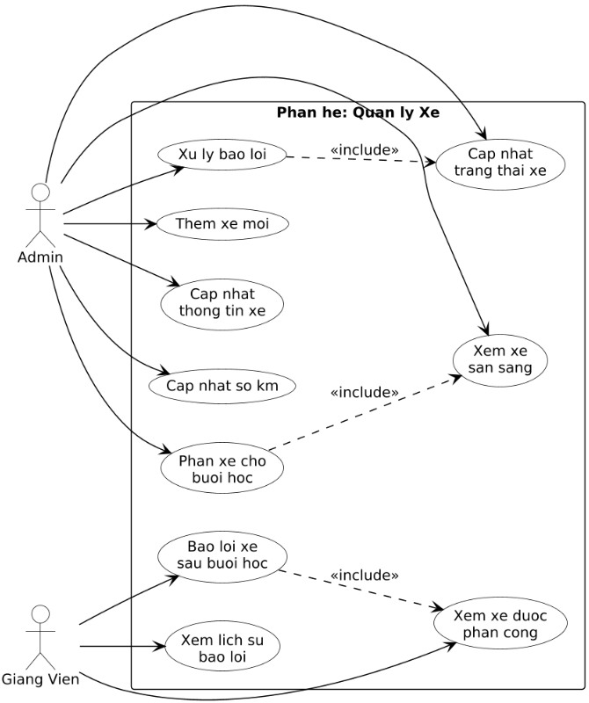
Use Case — Phân hệ Quản lý xe

Sơ đồ Lớp
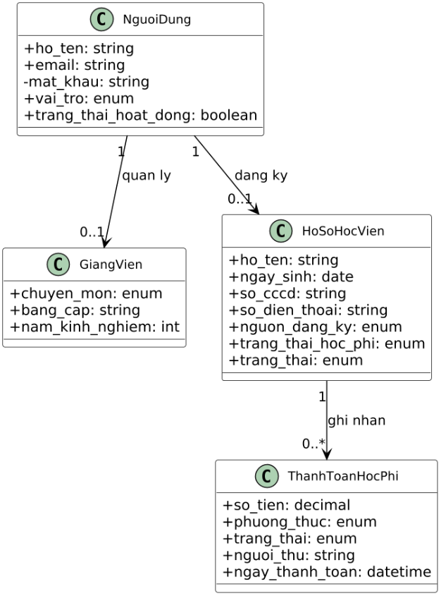
Sơ đồ Class — Phân hệ Tài khoản & Hồ sơ học viên
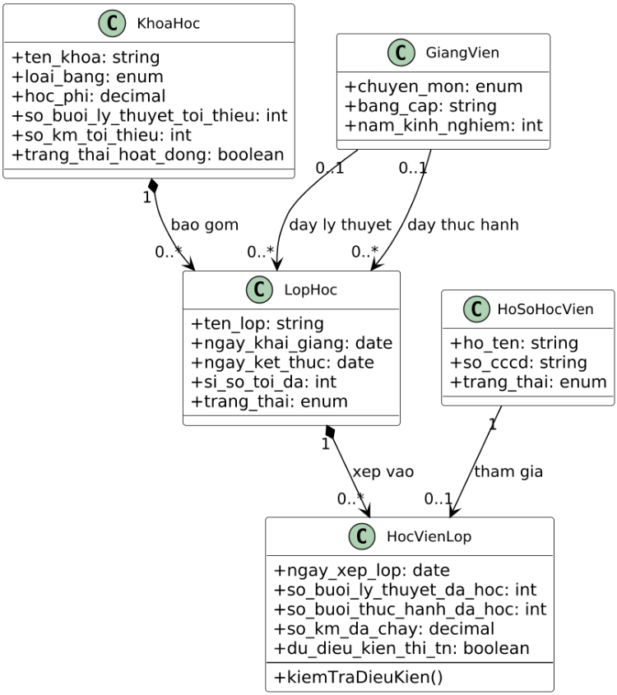
Sơ đồ Class — Phân hệ Khóa học & Lớp học
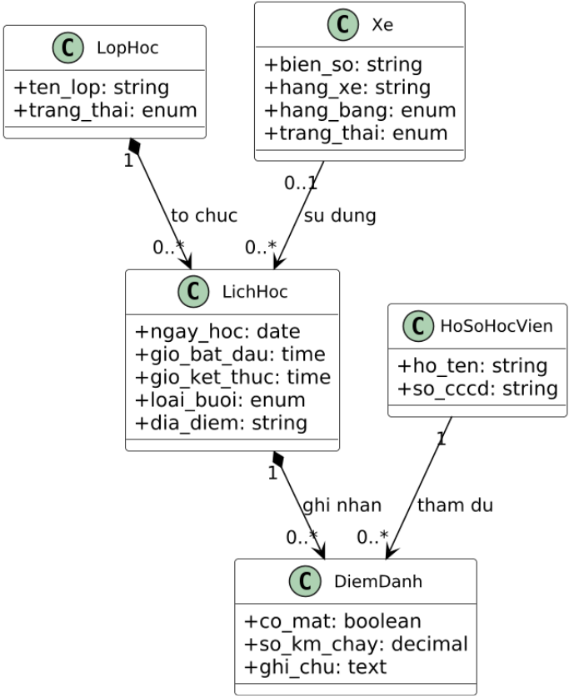
Sơ đồ Class — Phân hệ Lịch học & Điểm danh
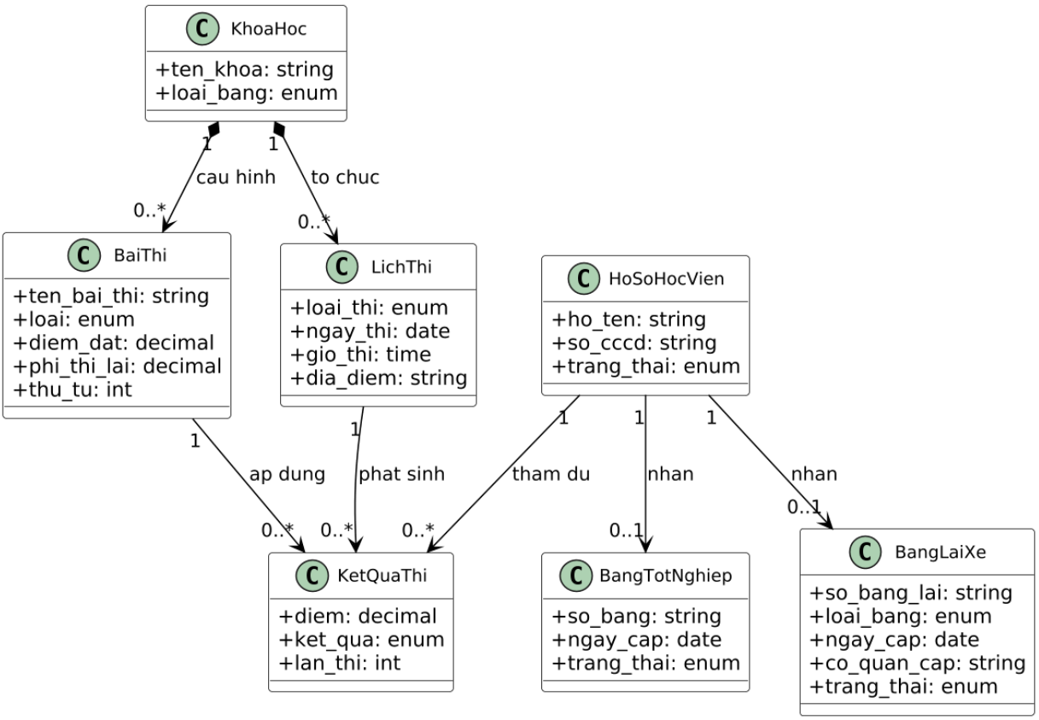
Sơ đồ Class — Phân hệ Thi cử & Cấp bằng
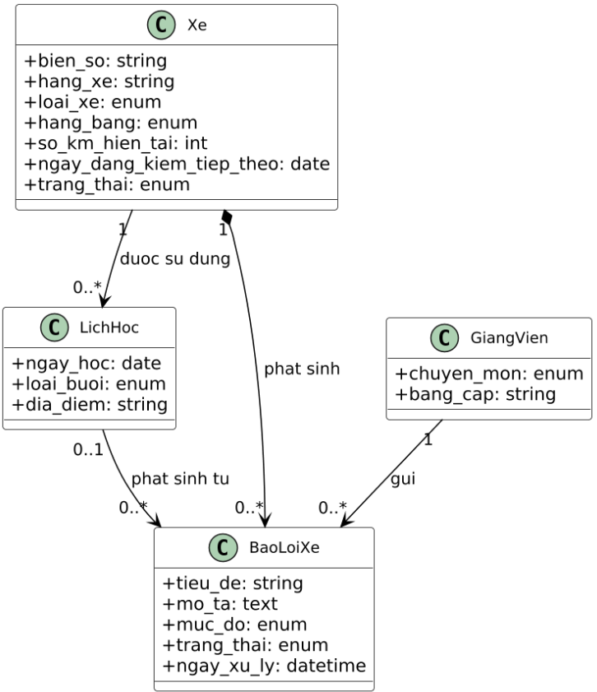
Sơ đồ Class — Phân hệ Quản lý xe

Các bảng sơ đồ lớp
- Bảng nguoi_dung
STT | Tên cột | Kiểu dữ liệu | Ràng buộc | Mô tả
1 | id | BIGINT | PK, AUTO INCREMENT | Khóa chính
2 | ho_ten | VARCHAR(100) | NOT NULL | Họ tên người dùng
3 | email | VARCHAR(100) | UNIQUE | Email đăng nhập
4 | mat_khau | VARCHAR(255) | NOT NULL | Mật khẩu đã mã hóa
5 | role | ENUM | NOT NULL | Vai trò: admin, giang_vien, hoc_vien
6 | so_dien_thoai | VARCHAR(15) |  | Số điện thoại
7 | trang_thai_hoat_dong | TINYINT(1) | DEFAULT 1 | Trạng thái hoạt động
8 | ngay_tao | TIMESTAMP |  | Thời gian tạo
9 | ngay_cap_nhat | TIMESTAMP |  | Thời gian cập nhật
- Bảng giang_vien
STT | Tên cột | Kiểu dữ liệu | Ràng buộc | Mô tả
1 | id | BIGINT | PK, AUTO INCREMENT | Khóa chính
2 | Id_nguoi_dung | BIGINT | FK → users.id | Liên kết tài khoản
3 | chuyen_mon | ENUM |  | ly_thuyet, thuc_hanh, ca_hai
4 | bang_cap | VARCHAR(100) |  | Bằng cấp chuyên môn
5 | nam_kinh_nghiem | INT |  | Số năm kinh nghiệm
6 | ghi_chu | TEXT |  | Ghi chú thêm
7 | ngay_tao | TIMESTAMP |  | Thời gian tạo
8 | ngay_cap_nhat | TIMESTAMP |  | Thời gian cập nhật
- Bảng khoa_hoc
STT | Tên cột | Kiểu dữ liệu | Ràng buộc | Mô tả
1 | Id | BIGINT | PK, AUTO INCREMENT | Khóa chính
2 | ten_khoa | VARCHAR(150) | NOT NULL | Tên khóa học
3 | loai_bang | ENUM | NOT NULL | Loại bằng: A1, B1, B2, C1, C4
4 | hoc_phi | DECIMAL(12,2) | NOT NULL | Học phí
5 | so_buoi_ly_thuyet_toi_thieu | INT | DEFAULT 20 | Số buổi lý thuyết tối thiểu
6 | so_km_toi_thieu | INT | DEFAULT 810 | Số km thực hành tối thiểu
7 | si_so_toi_da | INT |  | Sĩ số tối đa mỗi lớp
8 | trang_thai_hoat_dong | TINYINT(1) | DEFAULT 1 | Trạng thái hoạt động
9 | ngay_tao | TIMESTAMP |  | Thời gian tạo
10 | ngay_cap_nhat | TIMESTAMP |  | Thời gian cập nhật
- Bảng lop_hoc
STT | Tên cột | Kiểu dữ liệu | Ràng buộc | Mô tả
1 | Id | BIGINT | PK, AUTO INCREMENT | Khóa chính
2 | khoa_hoc_id | BIGINT | FK → khoa_hoc.id | Thuộc khóa học nào
3 | ten_lop | VARCHAR(100) | NOT NULL | Tên lớp học
4 | giang_vien_ly_thuyet_id | BIGINT | FK → giang_vien.id | GV dạy lý thuyết
5 | giang_vien_thuc_hanh_id | BIGINT | FK → giang_vien.id | GV dạy thực hành
6 | ngay_khai_giang | DATE |  | Ngày khai giảng
7 | ngay_ket_thuc | DATE |  | Ngày kết thúc
8 | si_so_toi_da | INT |  | Sĩ số tối đa
9 | trang_thai | ENUM |  | dang_hoc, da_ket_thuc, tam_dung
10 | ghi_chu | TEXT |  | Ghi chú
11 | ngay_tao | TIMESTAMP |  | Thời gian tạo
12 | ngay_cap_nhat | TIMESTAMP |  | Thời gian cập nhật
- Bảng ho_so_hoc_vien
STT | Tên cột | Kiểu dữ liệu | Ràng buộc | Mô tả
1 | Id | BIGINT | PK, AUTO INCREMENT | Khóa chính
2 | Id_nguoi_dung | BIGINT | FK → users.id | Liên kết tài khoản
3 | khoa_hoc_id | BIGINT | FK → khoa_hoc.id | Khóa học đăng ký
4 | ho_ten | VARCHAR(100) | NOT NULL | Họ tên học viên
5 | ngay_sinh | DATE |  | Ngày sinh
6 | so_cccd | VARCHAR(12) | UNIQUE | Số căn cước công dân
7 | dia_chi | TEXT |  | Địa chỉ
8 | so_dien_thoai | VARCHAR(15) |  | Số điện thoại
9 | Email | VARCHAR(100) |  | Email liên hệ
10 | trang_thai_hoc_phi | ENUM |  | chua_dong, da_dong
11 | hoc_phi_da_dong | DECIMAL(12,2) | DEFAULT 0 | Số tiền đã đóng
12 | ngay_dong_hoc_phi | DATETIME |  | Ngày đóng học phí
13 | trang_thai | ENUM |  | cho_xep_lop, dang_hoc, du_dk_thi_tn, da_tot_nghiep
14 | ghi_chu | TEXT |  | Ghi chú
15 | ngay_tao | TIMESTAMP |  | Thời gian tạo
16 | ngay_cap_nhat | TIMESTAMP |  | Thời gian cập nhật
- Bảng hoc_vien_lop
STT | Tên cột | Kiểu dữ liệu | Ràng buộc | Mô tả
1 | Id | BIGINT | PK, AUTO INCREMENT | Khóa chính
2 | ho_so_id | BIGINT | FK → ho_so_hoc_vien.id | Hồ sơ học viên
3 | lop_hoc_id | BIGINT | FK → lop_hoc.id | Lớp học
4 | ngay_xep_lop | DATE |  | Ngày được xếp lớp
5 | so_buoi_ly_thuyet_da_hoc | INT | DEFAULT 0 | Số buổi lý thuyết đã học
6 | so_buoi_thuc_hanh_da_hoc | INT | DEFAULT 0 | Số buổi thực hành đã học
7 | so_km_da_chay | DECIMAL(8,2) | DEFAULT 0 | Số km đã chạy
8 | du_buoi_ly_thuyet | TINYINT(1) | DEFAULT 0 | Đủ buổi lý thuyết
9 | du_km_thuc_hanh | TINYINT(1) | DEFAULT 0 | Đủ km thực hành
10 | du_dieu_kien_thi_tn | TINYINT(1) | DEFAULT 0 | Đủ điều kiện thi tốt nghiệp
11 | ngay_tao | TIMESTAMP |  | Thời gian tạo
12 | ngay_cap_nhat | TIMESTAMP |  | Thời gian cập nhật
- Bảng lich_hoc
STT | Tên cột | Kiểu dữ liệu | Ràng buộc | Mô tả
1 | id | BIGINT | PK, AUTO INCREMENT | Khóa chính
2 | lop_hoc_id | BIGINT | FK → lop_hoc.id | Lớp học
3 | xe_id | BIGINT | FK → xe.id | Xe sử dụng
4 | ngay_hoc | DATE | NOT NULL | Ngày học
5 | gio_bat_dau | TIME |  | Giờ bắt đầu
6 | gio_ket_thuc | TIME |  | Giờ kết thúc
7 | loai_buoi | ENUM |  | ly_thuyet, thuc_hanh
8 | dia_diem | VARCHAR(200) |  | Địa điểm học
9 | noi_dung | TEXT |  | Nội dung buổi học
10 | ghi_chu | TEXT |  | Ghi chú
11 | ngay_tao | TIMESTAMP |  | Thời gian tạo
12 | ngay_cap_nhat | TIMESTAMP |  | Thời gian cập nhật
- Bảng diem_danh
STT | Tên cột | Kiểu dữ liệu | Ràng buộc | Mô tả
1 | id | BIGINT | PK, AUTO INCREMENT | Khóa chính
2 | lich_hoc_id | BIGINT | FK → lich_hoc.id | Buổi học
3 | hoc_vien_id | BIGINT | FK → ho_so_hoc_vien.id | Học viên
4 | co_mat | TINYINT(1) | DEFAULT 0 | Có mặt hay không
5 | ghi_chu | TEXT |  | Ghi chú
6 | ngay_tao | TIMESTAMP |  | Thời gian tạo
7 | ngay_cap_nhat | TIMESTAMP |  | Thời gian cập nhật
- Bảng xe
STT | Tên cột | Kiểu dữ liệu | Ràng buộc | Mô tả
1 | Id | BIGINT | PK, AUTO INCREMENT | Khóa chính
2 | bien_so | VARCHAR(20) | UNIQUE, NOT NULL | Biển số xe
3 | hang_xe | VARCHAR(50) |  | Hãng xe
4 | dong_xe | VARCHAR(50) |  | Dòng xe
5 | nam_san_xuat | INT |  | Năm sản xuất
6 | loai_xe | VARCHAR(50) |  | Loại xe
7 | hang_bang | VARCHAR(10) |  | Hạng bằng phù hợp
8 | mau_xe | VARCHAR(30) |  | Màu xe
9 | so_km_hien_tai | INT | DEFAULT 0 | Số km hiện tại
10 | ngay_dang_kiem | DATE |  | Ngày đăng kiểm
11 | ngay_dang_kiem_tiep_theo | DATE |  | Ngày đăng kiểm tiếp theo
12 | ngay_bao_hiem | DATE |  | Ngày hết hạn bảo hiểm
13 | trang_thai | ENUM |  | san_sang, dang_su_dung, bao_tri
14 | ghi_chu | TEXT |  | Ghi chú
15 | ngay_tao | TIMESTAMP |  | Thời gian tạo
16 | ngay_cap_nhat | TIMESTAMP |  | Thời gian cập nhật
- Bảng bao_loi_xe
STT | Tên cột | Kiểu dữ liệu | Ràng buộc | Mô tả
1 | id | BIGINT | PK, AUTO INCREMENT | Khóa chính
2 | xe_id | BIGINT | FK → xe.id | Xe bị báo lỗi
3 | giang_vien_id | BIGINT | FK → giang_vien.id | Giảng viên báo cáo
4 | lich_hoc_id | BIGINT | FK → lich_hoc.id | Buổi học phát sinh lỗi
5 | tieu_de | VARCHAR(200) | NOT NULL | Tiêu đề lỗi
6 | mo_ta | TEXT |  | Mô tả chi tiết
7 | muc_do | ENUM |  | nhe, trung_binh, nghiem_trong
8 | trang_thai | ENUM |  | cho_xu_ly, dang_xu_ly, da_xu_ly
9 | ghi_chu_xu_ly | TEXT |  | Ghi chú xử lý
10 | ngay_xu_ly | DATETIME |  | Ngày xử lý
11 | ngay_tao | TIMESTAMP |  | Thời gian tạo
- Bảng thanh_toan_hoc_phi
STT | Tên cột | Kiểu dữ liệu | Ràng buộc | Mô tả
1 | id | BIGINT | PK, AUTO INCREMENT | Khóa chính
2 | ho_so_id | BIGINT | FK → ho_so_hoc_vien.id | Hồ sơ học viên
3 | so_tien | DECIMAL(12,2) | NOT NULL | Số tiền thanh toán
4 | phuong_thuc | ENUM |  | tien_mat, chuyen_khoan
5 | ma_giao_dich | VARCHAR(100) |  | Mã giao dịch
6 | trang_thai | ENUM |  | cho_xac_nhan, da_xac_nhan
7 | ghi_chu | TEXT |  | Ghi chú
8 | ngay_thanh_toan | DATETIME |  | Ngày thanh toán
9 | ngay_tao | TIMESTAMP |  | Thời gian tạo
10 | ngay_cap_nhat | TIMESTAMP |  | Thời gian cập nhật
- Bảng lich_thi
STT | Tên cột | Kiểu dữ liệu | Ràng buộc | Mô tả
1 | id | BIGINT | PK, AUTO INCREMENT | Khóa chính
2 | lop_hoc_id | BIGINT | FK → lop_hoc.id | Lớp học thi
3 | ngay_thi | DATE | NOT NULL | Ngày thi
4 | gio_thi | TIME |  | Giờ thi
5 | loai_thi | ENUM |  | sat_hach_ly_thuyet, sat_hach_thuc_hanh, tot_nghiep
6 | dia_diem | VARCHAR(200) |  | Địa điểm thi
7 | so_lan_thi | INT | DEFAULT 1 | Lần thi thứ mấy
8 | ghi_chu | TEXT |  | Ghi chú
9 | ngay_tao | TIMESTAMP |  | Thời gian tạo
10 | ngay_cap_nhat | TIMESTAMP |  | Thời gian cập nhật

- Bảng ket_qua_thi
STT | Tên cột | Kiểu dữ liệu | Ràng buộc | Mô tả
1 | id | BIGINT | PK, AUTO INCREMENT | Khóa chính
2 | ho_so_id | BIGINT | FK → ho_so_hoc_vien.id | Hồ sơ học viên
3 | lich_thi_id | BIGINT | FK → lich_thi.id | Lịch thi
4 | diem | DECIMAL(5,2) |  | Điểm thi
5 | ket_qua | ENUM |  | dat, khong_dat
6 | nhan_xet | TEXT |  | Nhận xét
7 | ngay_tao | TIMESTAMP |  | Thời gian tạo
8 | ngay_cap_nhat | TIMESTAMP |  | Thời gian cập nhật
- Bảng bai_thi
STT | Tên cột | Kiểu dữ liệu | Ràng buộc | Mô tả
1 | id | BIGINT | PK, AUTO INCREMENT | Khóa chính
2 | khoa_hoc_id | BIGINT | FK → khoa_hoc.id | Thuộc khóa học
3 | ten_bai_thi | VARCHAR(150) | NOT NULL | Tên bài thi
4 | loai | ENUM |  | ly_thuyet, thuc_hanh
5 | diem_dat | DECIMAL(5,2) |  | Điểm đạt yêu cầu
6 | phi_thi_lai | DECIMAL(10,2) |  | Phí thi lại
7 | thu_tu | INT |  | Thứ tự bài thi
8 | ngay_tao | TIMESTAMP |  | Thời gian tạo
9 | ngay_cap_nhat | TIMESTAMP |  | Thời gian cập nhật
- Bảng dang_ky
STT | Tên cột | Kiểu dữ liệu | Ràng buộc | Mô tả
1 | id | BIGINT | PK, AUTO INCREMENT | Khóa chính
2 | ho_ten | VARCHAR(100) | NOT NULL | Họ tên người đăng ký
3 | so_dien_thoai | VARCHAR(15) | NOT NULL | Số điện thoại
4 | email | VARCHAR(100) |  | Email liên hệ
5 | khoa_hoc_id | BIGINT | FK → khoa_hoc.id | Khóa học muốn đăng ký
6 | ngay_dang_ky | DATE |  | Ngày đăng ký
7 | trang_thai | ENUM |  | cho_xu_ly, da_xu_ly, huy
8 | ghi_chu | TEXT |  | Ghi chú
9 | ngay_tao | TIMESTAMP |  | Thời gian tạo
10 | ngay_cap_nhat | TIMESTAMP |  | Thời gian cập nhật

Sơ đồ Cơ sở dữ liệu
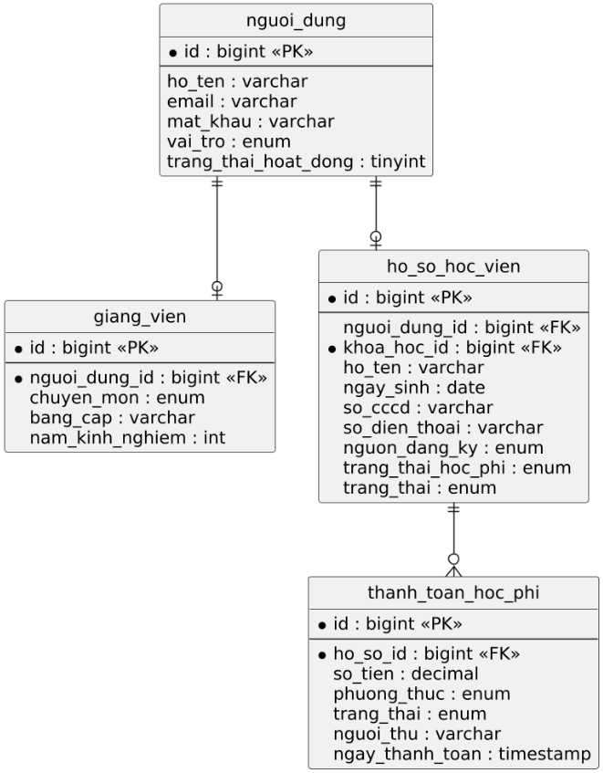
Sơ đồ CSDL — Phân hệ Tài khoản & Hồ sơ học viên
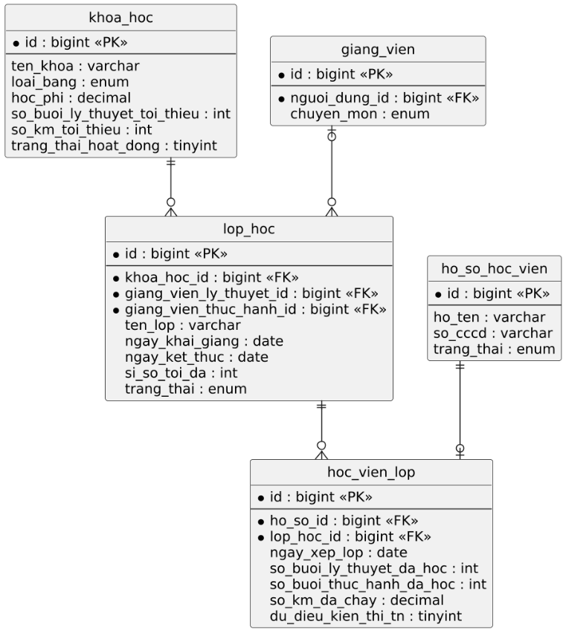
Sơ đồ CSDL — Phân hệ Khóa học & Lớp học
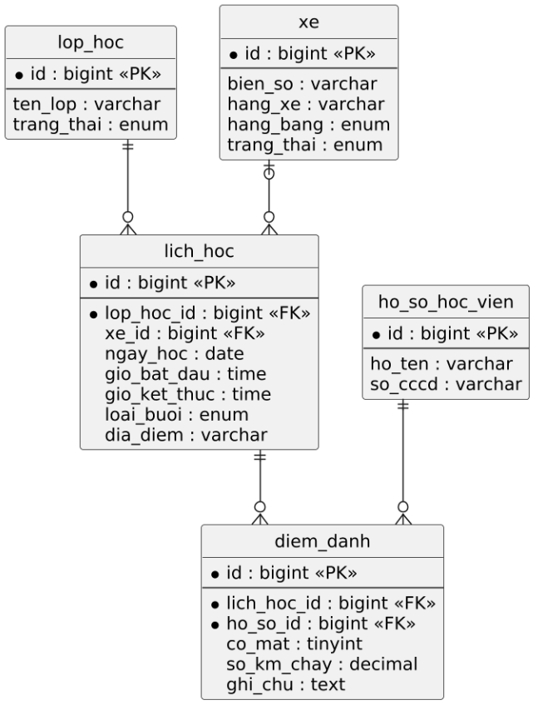
Sơ đồ CSDL — Phân hệ Lịch học & Điểm danh
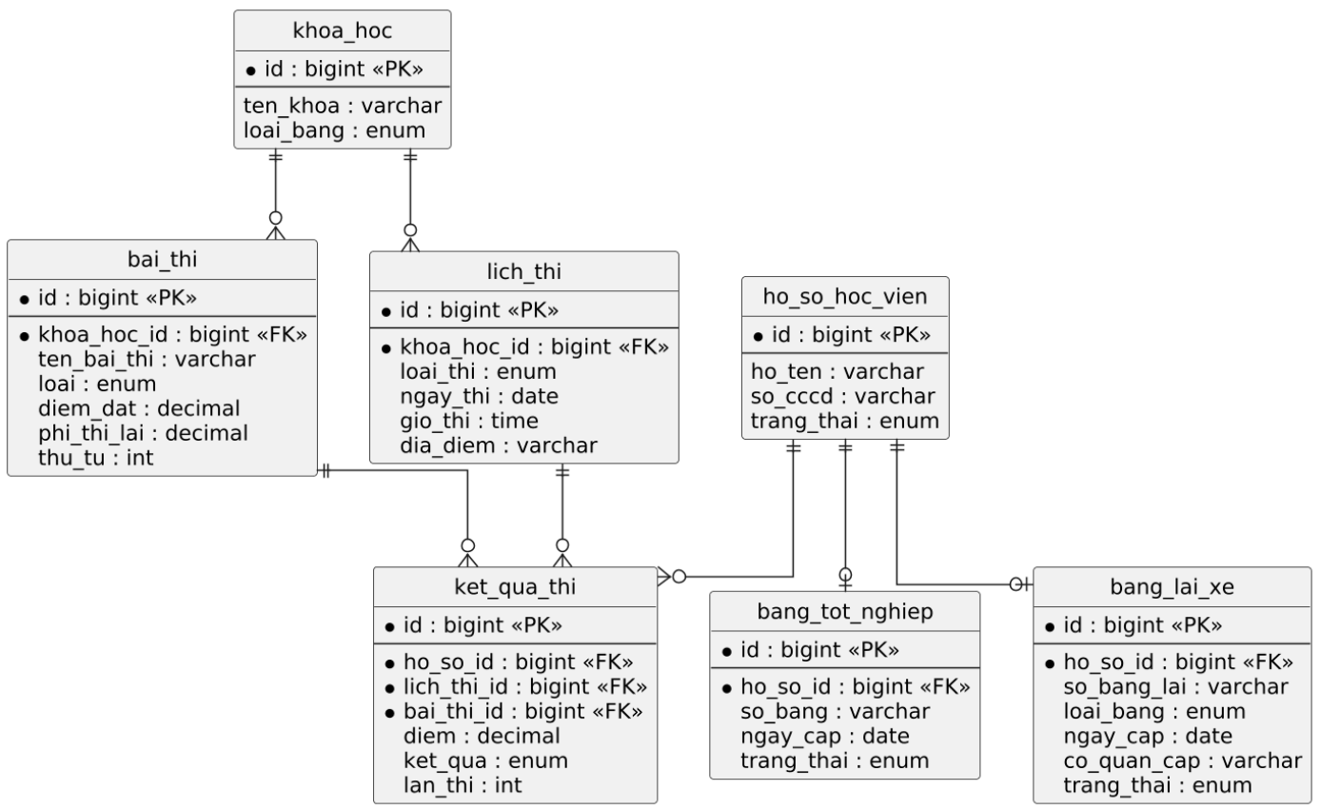
Sơ đồ CSDL — Phân hệ Thi cử & Bằng cấp
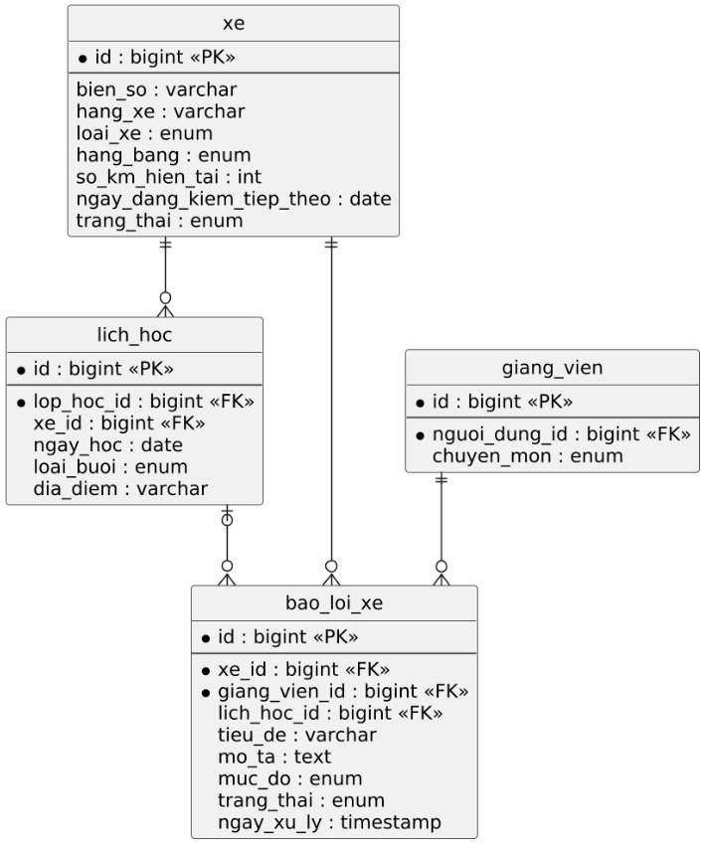
Sơ đồ CSDL — Phân hệ Quản lý xe

